**DIRECCIÓN GENERAL MARÍTIMA**

**CAPITANÍA DE PUERTO DE CARTAGENA**

LA SUSCRITA ASESORA DE LA OFICINA JURIDICA MEDIANTE

**AVISO NO. 154**

**/2021**

HACE SABER

QUE DE CONFORMIDAD CON LO ESTABLECIDO EN EL ARTÍCULO 67 Y SS., DEL CÓDIGO DE PROCEDIMIENTO ADMINISTRATIVO Y DE LO CONTENCIOSO ADMINISTRATIVO, SE PROCEDE A FIJAR AVISO EN LA CARTELERA DE ESTE DESPACHO LO RESUELTO EN LA RESOLUCIÓN No. 0366-2021-MD-DIMAR-CP05-JURIDICA DEL 25 DE JUNIO DE 2021, DENTRO DE LA INVESTIGACIÓN ADMINISTRATIVA NO. 15022020105, ADELANTADA POR LA PRESUNTA INFRACCIÓN A LA NORMATIVIDAD MARITIMA COLOMBIANA, EN CONTRA DE LA SEÑORA, YADIRA DEL ROSARIO CONEO GUERRERO, EN CALIDAD DE PROPIETARIA DE LA MOTONAVE DENOMINADA “MIS SIETE HIJOS”.

EN VIRTUD DE LO ANTERIOR, SE TRANSCRIBE ACÁPITE RESOLUTIVO DEL ACTO ADMINISTRATIVO MENCIONADO. **ARTÍCULO PRIMERO:** DECLARAR RESPONSABLE LA SEÑORA, YADIRA DEL ROSARIO CONEO GUERRERO, IDENTIFICADA CON CEDULA DE CIUDADANÍA NO. 33.157.346, EN CALIDAD DE PROPIETARIA DE LA MOTONAVE DENOMINADA “MIS 7 HIJOS” CON MATRÍCULA NO. CP-05- 1363-B, POR INCURRIR EN LAS INFRACCIONES CONTEMPLADAS EN LA RESOLUCIÓN 386 DE 2012 (COMPILADA EN EL REGLAMENTO MARÍTIMO COLOMBIANO 7-REMAC-7), CÓDIGOS NO. 34 “NAVEGAR SIN LA MATRÍCULA Y/O LOS CERTIFICADOS DE SEGURIDAD CORRESPONDIENTES, VIGENTES” Y NO. 74 “NO ATENDER A LA “SEÑAL DE PARAR MÁQUINAS” Y A LA ORDEN DE DETENCIÓN EFECTUADA MEDIANTE COMUNICACIÓN REALIZADA A TRAVÉS DEL CANAL 16 V.H.F. O F.M. Y DEMÁS REQUERIMIENTOS Y PROCEDIMIENTOS LLEVADOS A CABO POR LAS UNIDADES DE LA ARMADA NACIONAL”, DE CONFORMIDAD CON LA PARTE MOTIVA DEL PRESENTE PROVEÍDO. SEGUNDO: IMPONER A TITULO DE SANCIÓN A LA SEÑORA, YADIRA DEL ROSARIO CONEO GUERRERO, IDENTIFICADA CON CEDULA DE CIUDADANÍA NO. 33.157.346, EN CALIDAD DE PROPIETARIA DE LA MOTONAVE DENOMINADA “MIS 7 HIJOS” CON MATRÍCULA NO. CP-05-1363-B, LLAMADO DE ATENCIÓN, PARA QUE EN LO SUCESIVO SE PORTE A BORDO Y VIGENTE LOS CERTIFICADOS ESTATUTARIOS DE LA EMBARCACIÓN, ADEMÁS, SE ACATEN DE MANERA ESTRICTA LAS ÓRDENES DADAS POR LA AUTORIDAD ENCARGADA DE ADELANTAR LOS PROCEDIMIENTOS DE INSPECCIÓN Y VIGILANCIA A LAS EMBARCACIONES, DE CONFORMIDAD CON LA PARTE MOTIVA DEL PRESENTE PROVEÍDO. TERCERO: NOTIFICAR PERSONALMENTE EL PRESENTE ACTO ADMINISTRATIVO A LA SEÑORA, YADIRA DEL ROSARIO CONEO GUERRERO, IDENTIFICADA CON CEDULA DE CIUDADANÍA NO. 33.157.346, EN CALIDAD DE PROPIETARIA DE LA MOTONAVE DENOMINADA “MIS 7 HIJOS” CON MATRÍCULA NO. CP-05-1363-B, EN LOS TÉRMINOS DEL ARTÍCULO 67 Y SIGUIENTES DEL CÓDIGO DE PROCEDIMIENTO ADMINISTRATIVO Y DE LO CONTENCIOSO ADMINISTRATIVO. QUINTO: CONTRA ESTA RESOLUCIÓN PROCEDEN LOS RECURSOS DE REPOSICIÓN ANTE ESTE DESPACHO Y DE APELACIÓN ANTE LA DIRECCIÓN GENERAL MARÍTIMA, LOS CUALES SE INTERPONDRÁN POR ESCRITO EN DILIGENCIA DE NOTIFICACIÓN PERSONAL O DENTRO DE LOS DIEZ (10) DÍAS HÁBILES SIGUIENTES A ELLA, O A LA NOTIFICACIÓN POR AVISO. NOTIFÍQUESE Y CÚMPLASE,

EL PRESENTE AVISO SE FIJA HOY CINCO (05) DE AGOSTO DE DOS MIL VEINTIUNO (2021) A LAS 08:00 HORAS, POR EL TERMINO DE CINCO (05) DÍAS HÁBILES Y SE DESFIJA A LAS 18:00 HORAS DEL ONCE (11) DE AGOSTO DE 2021.

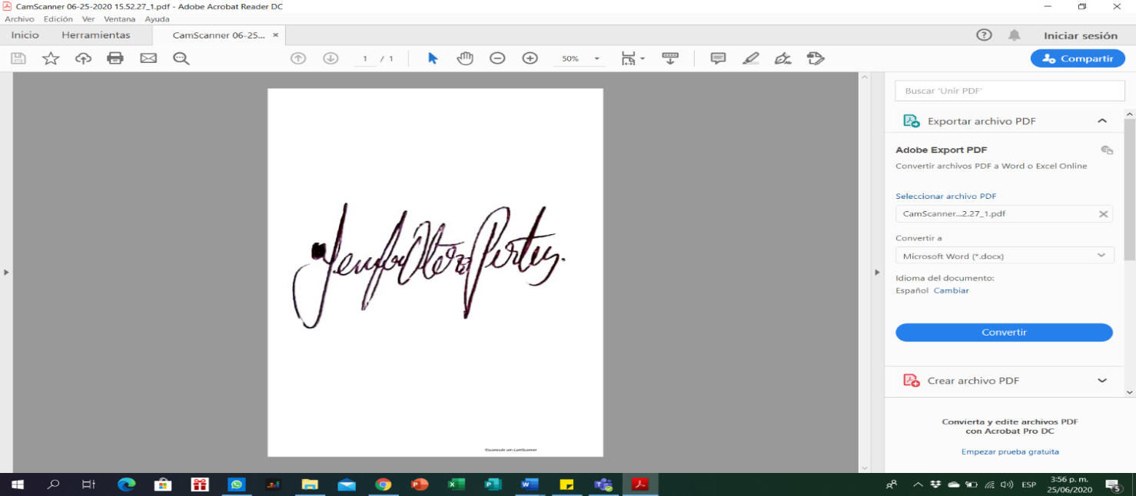

YENIFER OTERO P

ASESORA JURIDICA CP5.